Magistrat der Stadt Eschborn
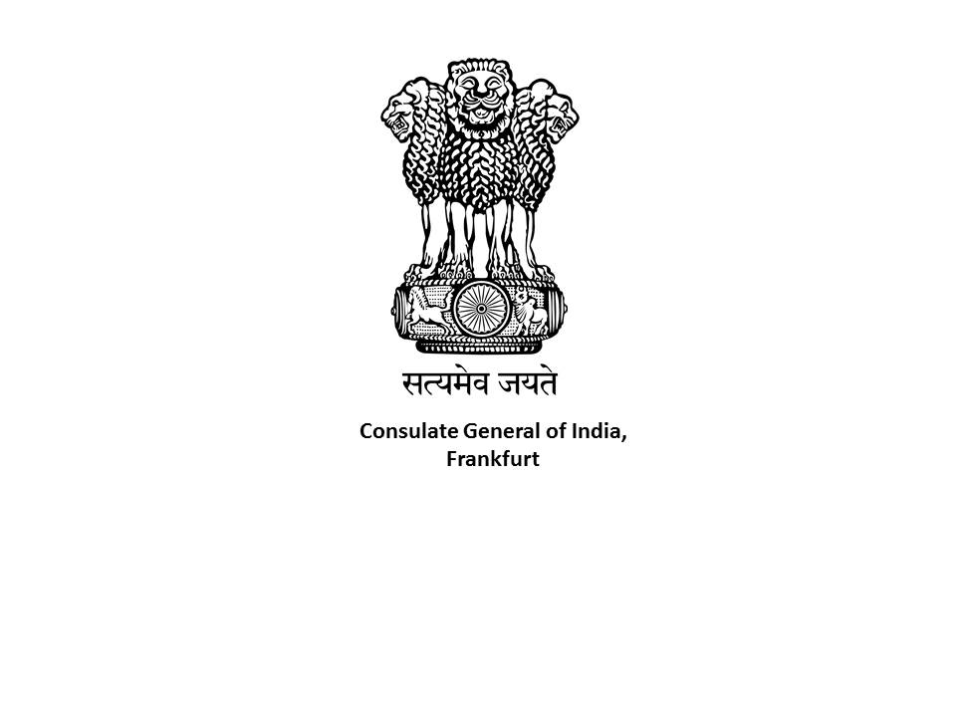
Stadt Eschborn

Pressemitteilung Nr. 131
29.04.2019

Indra Dhanush
Indischer Kulturabend im
Bürgerzentrum Niederhöchstadt

Das indische Generalkonsulat in Frankfurt am Main freut sich, in Kooperation mit der Stadt Eschborn, am 11. Mai 2019 von 17:00 bis 20:30 Uhr in Bürgerzentrum Niederhöchstadt ein farbenfrohes Spektrum von Indiens kultureller Vielfalt zu präsentieren – „Indhra Dhanush“ (Wir lieben das Leben – mit indischem Tanz und Musik). Dazu laden Sie die Generalkonsulin Pratibha Parkar und Bürgermeister Mathias Geiger herzlich ein.

Die Veranstaltung verbindet klassische und Volkslieder mit Tänzen aus verschiedenen Regionen Indiens in Form einer Reise zweier Freundinnen. Diese Reise führt die Zuschauer vom Kaschmir im Himalaya im Norden Indiens bis hinab zum Bundesstaat Kerala im Süden an der Küste und von den Tempeln des Bundesstaats Odisha im Osten bis zu den Wüsten des Bundesstaates Rajasthan. Ziel ist es, die Gäste des Abends in die verschiedenen Farben der indischen Kultur eintauchen zu lassen, unter dem Motto ‘Einheit in Vielfalt‘. Der Abend beruht auf einer Kreation von „Kala Sangam“, einer Initiative des indischen Generalkonsulats in Frankfurt am Main, das indische Künstlerinnen und Künstler, die in Deutschland leben, zusammenbringen soll.

Programm: 17.30 bis 20.30 Uhr

17.00 bis 17.30 Uhr
Ankunft der Gäste und Besuch der Gandhi-Ausstellung .

17.35 Uhr Eröffnungsrede Generalkonsulin Pratibha Parkar

17.40 Uhr Begrüßung Erster Stadtrat Thomas Ebert

17.45 bis 20.30 Uhr Musik und Tanz-Drama aus Indien präsentiert von verschiedenen Künstlern.

20.30 Uhr Programmende.

Im Anschluss: Indisches Essen / indische Getränke
Ruchi Restaurant

Eintrittspreis – 5 Euro pro Person

Anmeldungen werden erbeten unter picoffice.frankfurt@mea.gov.in

Kontakt:
Stadtverwaltung Eschborn
Pressestelle
Telefon 06196. 490-104
presse@eschborn.de
www.eschborn.de

